•
-
. I
CONCHALI
RENACE JUNTO A TI

MUNICIPALIDAD DE CONCHALI

ORD 2 /2025

Sr.
Benjam ín Rodríguez
Código solicitud MU062T0003877 PRESENTE

Junto con saludarle y en cumplim iento a lo establecido en la Ley de Acceso a la Información pú bl ica
20.285 y por encargo del alcalde de Conchalí, Don René De la Vega Fuentes, cum plo en responder vuestra sol icitud de información , cuyo tenor es el siguiente

Solicitud MU062T0003877
"Solicitud
"Solicito el valor por metro cuadrado mantencion de Areas Verdes de la comuna, ademas de
metros cuadrados atendidos y valor de contrato de arbolado ..."

Sobre el particu lar, cumplo en responder, de acuerdo con lo informado por la Dirección de Med io Am biente, Aseo y Ornato:

Según trato d irecto actual:

Valor unitario m2 Parque 547,4 x 158.656 m2 : $86.848.294 ,4.- Valor unitario m2 Plaza 505,8 x 283.322
m2: $143 .304.267,7.- Valor Cuadrilla 8 trabajadores (para 47.966 m2): $1 1.431.604.- Total m2 en mantención 489.966 m2
Es cuanto podemos informar sobre lo solicitado.
Con ello se da por cum pl ido lo establecido en los arts. 15 y siguientes de la ley 20.285.
En todo caso y de no encontrarse conforme con la respuesta precedente , Usted pod rá interponer un reclamo ante el Consejo para la Transparencia en el plazo de 15 días hábiles contados desde esta notificación , lo que podrá efectuar ingresando como usuario al Portal de Transparencia o directamente en el sitio del Consejo para la Transparencia.
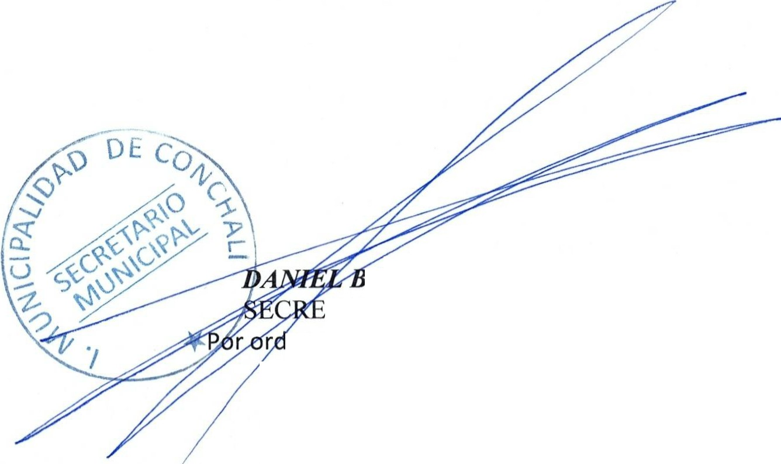Atentamente

'ASTIAS FARIAS
TARJO MUN ICIPAL
en del alcalde (DE 563/2022)
Municipalidad de Conchalí
F. 28286123.

t4.ll ,
DBF/LQR/

Conchalí, 20 de octubre de 2025

